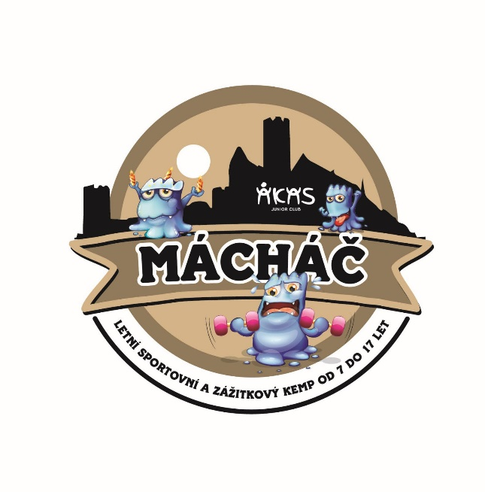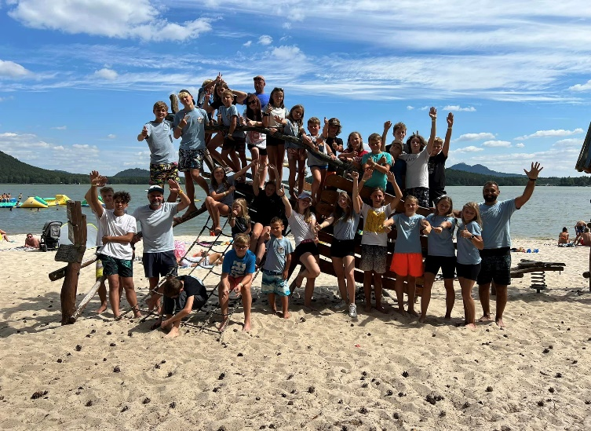
MÁCHÁČ s AKAS 2. – 8. 8. 2026
*pořádá AKAS (Asociace kondičních aerobních sportů), Teplice, 415 01, Alejní 654, IČ 68454805
Tradiční léto plné pohybu a zážitků pro děti a juniory od 7 do 17 let
Cena: 6000 Kč (doprava, ubytování v chatkách, strava plná penze 5x denně a pitný režim, vstupy aj.)
Číslo účtu: 27-1426470207/0100 > zpráva pro příjemce: Mácháč 2026, jméno dítěte
* platbu lze provést i v recepci RelaxTeplice (Po – Pá 16:00 – 18:00, Alejní ul. vchod pod nadchodem Gymnázia Teplice)

Uhradit do 31. 03. 2026 (celé nebo záloha 3000 Kč + doplatek do 31. 5. 2026)

kontaktní osoba: ved. kurzu Radek Blahota 603 289 870 / email: relaxteplice@email.cz
Přihlášky zasílejte na email do 30. 04. 2026! Doplňující informace a potřebné formuláře k pobytu pošleme před odjezdem.
--------------------------------------------------------------------------------------------------------------------------------------
MÁCHÁČ 2026 - závazná přihláška na sportovní a zážitkový kemp pro dítě
(účtován storno poplatek, pokud není náhrady za jedince, který se přihlásil a uhradil pobyt)
Termín: 02. 08. – 08.08. 2026 / Místo: Doksy - Termit25
Jméno a příjmení: ___________________________________
Rodné číslo: _____________________ Věk: _____ Velikost trika: ____
Adresa: _____________________________________________________________
Telefon: _____________________ Email:___________________________________
Zdravotní pojišťovna: ______________________
 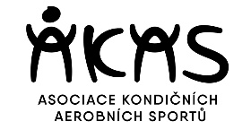 _____________________________
podpis zákonného zástupce dítěte

